Тема: Закрепление. Национальные костюмы народов Казахстана. |  |  | Школа: Ак Ниет
Дата: 24.02.20г. |  |  | Ф.И.О. педагога: Кедрук С.А.
Класс: 2 «Б» |  |  | Количество присутствующих: | Количество отсутствующих:
Цель обучения |  | 2.2.2.1 Решение задач, решение числовых и буквенных выражений, решение простейших уравнения на умножение и деление;
Предполагаемый результат |  | Все учащиеся будут: читать, записывать неравенства и решать уравнения.  Многие учащиеся будут: объяснять, как составить неравенство и решить уравнение.  Некоторые учащиеся будут: предлагать разные варианты составления неравенств.
Языковая цель |  | Учащиеся могут: объяснять, как составлены равенства и неравенства.  Предметная лексика и терминология:  Равенство, неравенство, теңдік, теңсіздік, equality ,inequality.
Предшествующие знания |  | Натуральные числа, равенства, неравенства.
План
Планируемое время | Запланированная деятельность |  |  |  | Ресурсы
Начало урока | - Приветствие гостей на трех языках.  Позитивный настрой. Начнём урок веселой минуткой:  На уроках всем не спать,  быстро чётко отвечать,  думать , решать,  другим не мешать,  не отвлекаться , не лениться,  МАТЕМАТИКЕ учиться!!!  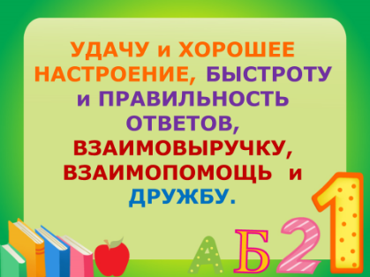  Давайте сегодня на урок математики возьмем: УДАЧУ и ХОРОШЕЕ НАСТРОЕНИЕ, БЫСТРОТУ и ПРАВИЛЬНОСТЬ ОТВЕТОВ,ВЗАИМОВЫРУЧКУ и ВЗАИМОПОМОЩЬ, ДРУЖБУ .  2.Мотивация.  У каждого человека есть своя Родина, он любит то место, где родился и живет. Без Родины и без народа человек не может жить, а наша Родина – это Казахстан.  Все мы родились в одной прекрасной стране, а говорим на разных языках. И всё потому, что Казахстан — многонациональное государство.  «Единство Казахстана – в дружбе народов!»  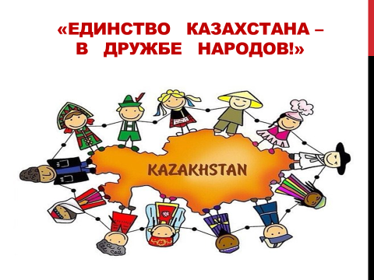  Поодиночке не сделать того, что можно сделать вместе. Один посадит дерево, а все вместе – сад. Один успеет положить только кирпич, а вместе уже построили дом! Соединяет людей дружба. |  |  |  | Картинка на доске со словами  Картинка с картой РК и детьми
 | - Актуализация.  Работа в тетрадях. (Я тетрадь свою открою…)  - Запись числа. Кл .работы.  - День недели, месяца на 3х языках (акпан, февраль, February)  - (дүйсенбі, понедельник, Monday)  - Минутка чистописания  Число, которое мы сегодня пропишем на минутке чистописания, вы узнаете решив задачу:  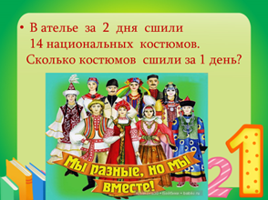  В ателье за 2 дня сшили 14 национальных костюмов. Сколько костюмов сшили за 1 день? (7)  - Что вы знаете о числе 7?  - Где встречается число 7 в нашей жизни?  ( 7 дней в неделе, 7 цветов радуги, 7 нот, 7 козлят, 7 чудес света, 7 рек Жетысу, 7 ингредиентов Наурыз коже, «Семь раз отмерь, один раз отрежь».  Запись учителем на доске  7 77 777 7777…  7 17 27 37 …  Выполнение задания  - Отлично справились. Но мы ведь не знаем тему урока. Чтобы ее определить, вам первое задание. На каждой парте есть лист, где записаны примеры. Каждый пример имеет свою букву. Если вы правильно решите пример, то ответ будет соответствовать данной букве. Затем ответы надо вставить в определенном порядке и вы прочтете тему урока.  Карточки 1 каждой группе. Слово «закрепление».  - Что же мы будем закреплять? (решение примеров на умножение, деление, сложение и вычитание; задачи; уравнения; равенства и неравенства.  Выполнение задания  Игра « День и ночь»  - Я говорю «ночь», вы закрываете глаза и производите вычисления устно. Я произношу «день», вы открываете глаза и даете ответ  5 х 3 - 5 : 2 + 15 : 4 = 5  40 – 10 : 6 х 9 – 5 = 40 |  |  |  | Картинка с задачей  ФО задания 1  (в бланке закрашивают колонку того цвета, который подходит к ответу)  ФО задания 2
 | - На какие группы можно разделить математические записи?  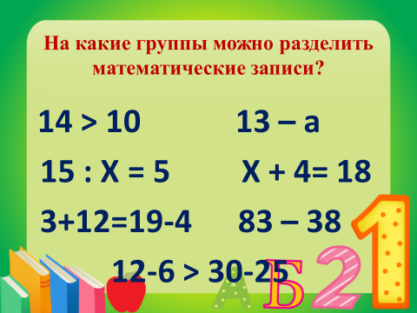  Выполнение задания.  - Запишите только уравнения и найдите их корень.  15 : х = 5 х + 4 = 18  Х = 3 х = 14 |  |  |  | ФО задания 3
Середина урока | Выполнение задания  Работа в группах. Запись в тетрадях своих заданий.  1 группа  Вставьте знаки арифметических действий (+ или –) так, чтобы равенства были верными.  72 * 8 * 35 = 45 62 * 20 * 7 = 49  54 * 9 * 20 = 25 36 * 30 * 8 = 58  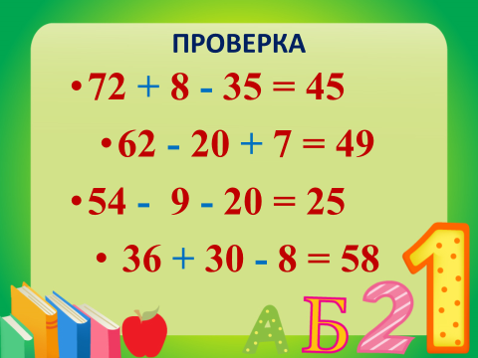  Вставьте знаки (> или <) так, чтобы выражения были верными.  2 группа  25 + 20 * 25 + 2 91 – 40 * 91 – 42  59 – 34 * 59 – 36 80 – 31 * 80 – 21  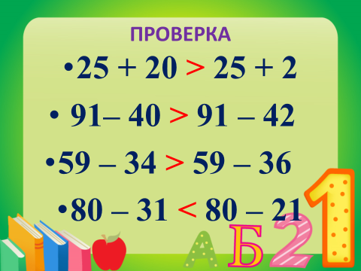  Найдите значение буквенного выражения  3 группа  а 7 4 5 9 b 15 25 45 30  а * 3 b : 5  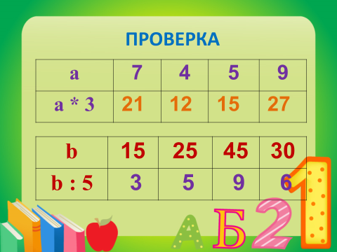  Физминутка (для глаз упражнения) |  |  |  | ФО задания 4
 | Выполнение задания  Работа с учебником. С. 59 № 5 (а)  Решение задачи – у доски.  Певцы – 24 чел.  Танцоры – 28 чел. 76 чел.  Испонители - ? чел.  76 – (24 + 28) = 24(чел.)  Ответ: 24 человека исполняли песни.  Выполнение задания (на доске картинки с костюмами и карточки с примерами).  Работа в группах.  Вам нужно найти примеры с одинаковыми ответами, чтобы узнать кому принадлежат национальные костюмы.  Заключение.  - Что помогло вам сегодня в работе на уроке?  Велика наша Родина – Казахстан. Многонациональна наша республика: казахи и русские, украинцы и белорусы, татары и немцы, корейцы и поляки, узбеки и уйгуры, и многие-многие другие – люди всех национальностей живут в мире и согласии. В классах нашей школы учатся дети разных народов, и это нисколько не мешает им дружить, общаться друг с другом, помогать друг другу.  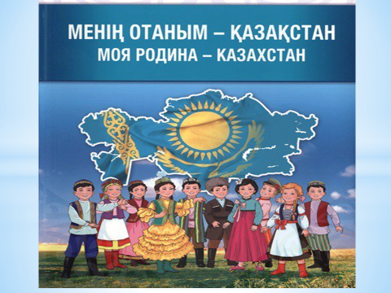  Домашнее задание стр.59 № 4 (2 выражение), № 5 (б)  Рефлексия. «Светофор» - стикеры выбирают дети и прикрепляют на доске.  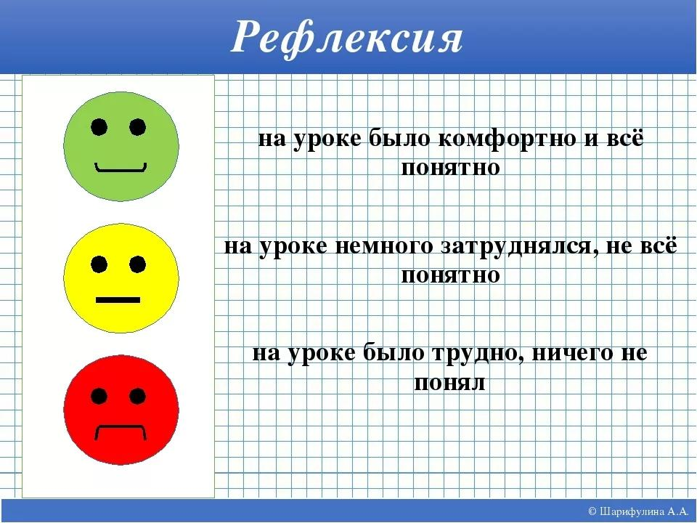 |  |  |  | ФО задания 5  Картинки с национальными костюмами  ФО задания 6  Подсчет наибольшего кол-ва цвета на карточках.  Затем стикеры.

